Классный час «Будь здоров!»
Класс 9 б
Дата проведения 16 апреля 2021 г., 7 урок
Классный час провел : классный руководитель Дель Ольга Андреевна
Оборудование: проектор и интерактивная доска, распечатки чек листов.
Цель классного часа : познакомить учеников 9 класса с основами активного и здорового образа жизни.
Задачи мероприятия:
развитие культуры здорового образа жизни и полезных привычек, навыков бережного и заботливого отношения к себе и окружающим;
тренировка внимательности и сообразительности;
формирование творческого и экологического мышления;
развитие навыков работы в коллективе
Форма проведения классного часа: игра с набором заданий по теме «Здоровый образ жизни» на наглядных примерах, а также с помощью анализа ситуаций, текстов и решения интерактивных задач.
Основные этапы проведения классного часа.
- Мотивационная часть. Просмотр видеосюжета о вреде сладостей https://youtu.be/tj2pAvaRDFc
- Постановка цели и формулирование задач мероприятия.
- Основная часть. Класс делится на 2 команды, каждая из которой придумывает название своей команды, согласно теме (1. команда «ЗОЖ»; 2. Команда «Атлеты»)
- Просмотр видео сюжета.
- Викторина по теме.
- Подведение итогов.
- Рефлекция.

СЕГОДНЯ НА УРОКЕ Я УЗНАЛ… ( Каких продуктов питания недостаточно в рационе россиян,
Какие проблемы со здоровьем вызывает неправильное питание, Какими полезными веществами богаты продукты животного происхождения)
СЕГОДНЯ НА УРОКЕ Я НАУЧИЛСЯ… ( основам правильного питания)
СЕГОДНЯ НА УРОРКЕ Я ПОВТОРИЛ…( режим дня, правила здорового образа жизни)

ФОТООТЧЕТ С КЛАССНОГО ЧАСА «БУДЬ ЗДОРОВ!»
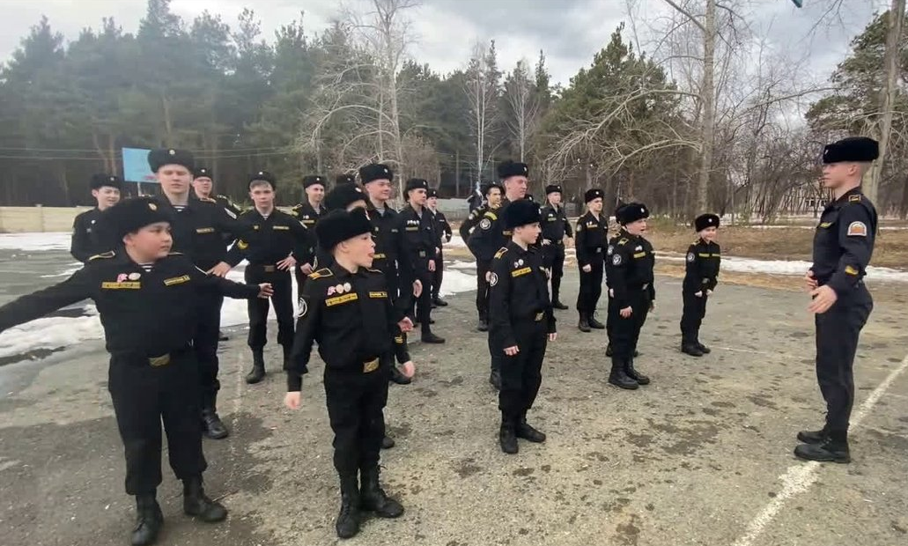
Учащиеся 9 б класса провели флешмоб- зарядку для учеников 5, 6 классов
Ссылка на видео https://vk.com/wall-54075143_1437

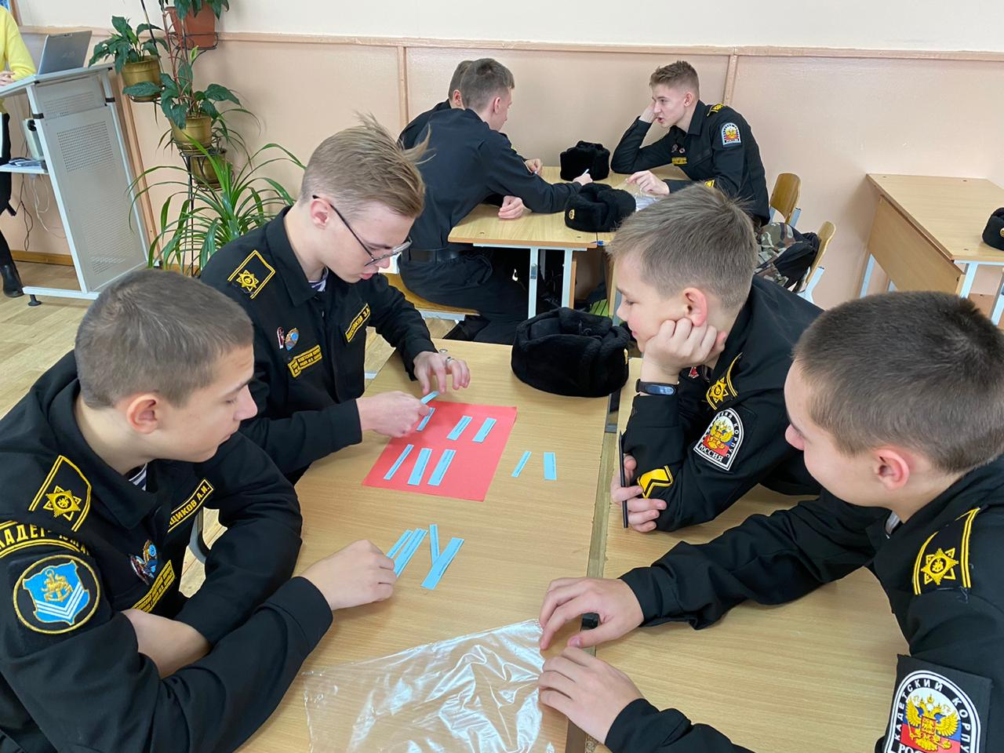
Работа в команде
